Гибкое пространственное выравнивание
1. Для гибкого выравнивания были выбраны цепи А пары 1opk и 1k9a.
1opk – прото-онкогенный белок тирозин киназа ABL1 (Proto-oncogene tyrosine-protein kinase ABL1) длиной 449 а.к.
1k9a – карбоксил-концевая Src киназа (Carboxyl-terminal Src kinase) длиной 439 а.к.
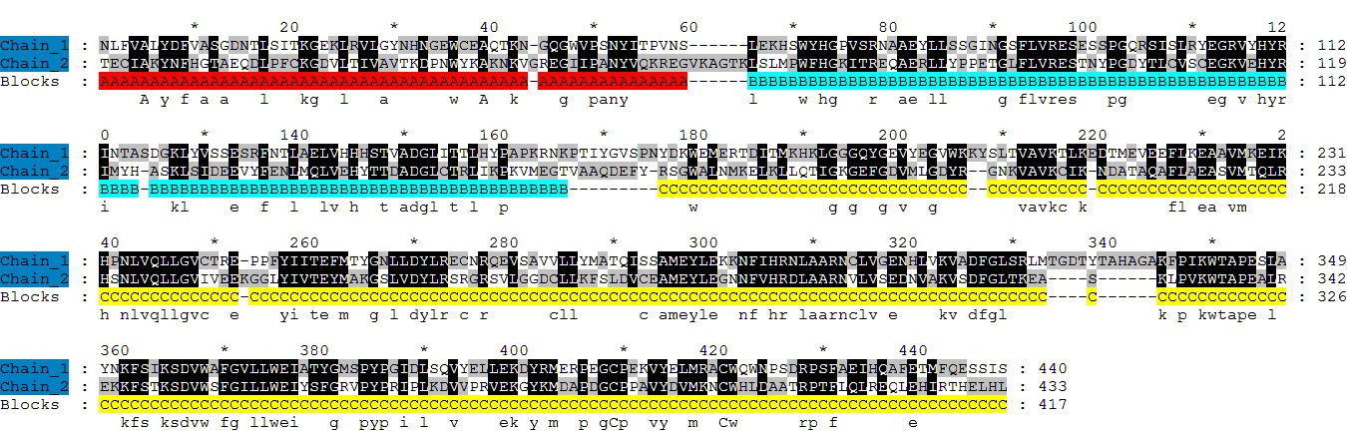
Было построено гибкое выравнивание последовательностей данных структур с помощью сервиса FATCAT. Выравнивание было сохранено в файле aln_1opk_1k9a.txt, затем с помощью скрипта fatcat_to_fasta.py переведено в msf формат, где были выделены плюс-блоки в GenDoc

Из данного выравнивания видно 3 кластера плюс-блоков. Суммарная длина всего выравнивания = 417, что составляет 94.9% от длины меньшей последовательности в выравнивании = 439.
Кластер 1: Идентификатор Block 0, в выравнивании FATCAT “1”, в выравнивании msf “A”. Положение первого плюс-блока 1-43, второго плюс-блока 45-59. Суммарное число позиций обоснованного выравнивания в кластере = 58. Суммарное число совпадающих букв в кластере = 14, суммарное число сходных букв в кластере = 23. Identity = 24.1%, Similarity = 39.6%. Вес выравнивания по данному кластеру = 159.26, RMSD = 1.38
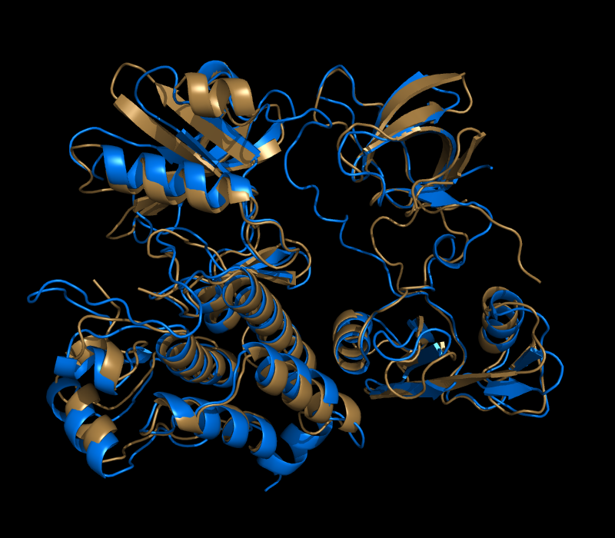
Кластер 2: Идентификатор Block 1, в выравнивании FATCAT “2”, в выравнивании msf “В”. Положение первого плюс-блока 66-123, второго плюс-блока 125-166. Суммарное число позиций обоснованного выравнивания в кластере = 100. Суммарное число совпадающих букв в кластере = 41, суммарное число сходных букв = 51. Identity = 41%, Similarity = 51%. Вес выравнивания по данному кластеру = 254.39, RMSD = 1.89
Кластер 3: : Идентификатор Block 2, в выравнивании FATCAT “3”, в выравнивании msf “С”. Положение первого плюс-блока 176-206, второго 209-218, третьего 220-252, четвертого 254-333, пятого 345-448, так же в этом кластере есть одна позиция 338, окруженная с обоих сторон гэпами. Суммарное число позиций обоснованного выравнивания в кластере = 259. Суммарное число совпадающих букв в кластере = 103, суммарное число сходных букв = 142. Identity = 39.8%, Similarity = 54.8%. Вес выравнивания по данному кластеру = 639.72, RMSD = 1.3
Заключение: Судя, по достаточно низким значениям RMSD заключаем, что к данному выравниванию можно относиться с доверием. Из изображения данного выравнивания видно как хорошо совпали данные структуры.
Изображение двух структур окраска по кластерам. 1й кластер выделен красным цветом, 2й – желтым, 3й – оранжевым.
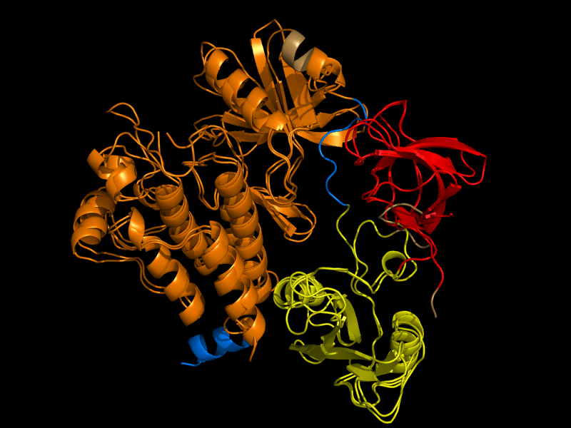

Соответствие кластеров с доменами по SCOP записи 1OPK:
Domain Id | Координаты
1OPKA1 | 44-100
1OPKA2 | 101-201
1OPKA3 | 202-492

Соответствие кластеров с доменами по SCOP записи 1K9A:
Координаты кластеров
Domain Id | Координаты
1K9AA1 | 6-76
1K9AA2 | 77-177
1K9AA3 | 178-450
83-140 - цепь А 1opk, 12-70 - цепь В 1k9a,
141-241 - цепь А 1opk, 77-176 - цепь В 1k9a,
251-522 - цепь А 1opk, 185-450 - цепь В 1k9a.

Смотря на изображение ниже, можно сделать вывод: несмотря на то, что координаты доменов в некоторой степени отличаются от координат кластеров в целом окраска по доменам и окраска по кластерам совпадает.
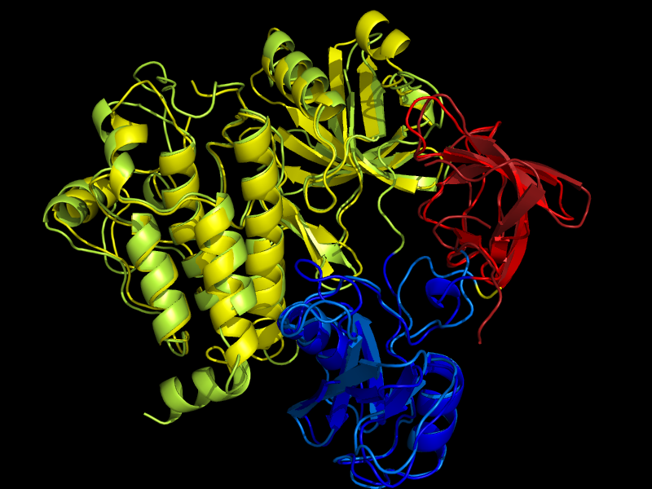
Изображение 2х выровненных структур окрашенных по доменам. Разными оттенками одного цвета выделены участки цепей с примерно совпадающими координатами доменов.

В изменчивость конформаций может вносить существенный вклад не совсем удачная кристаллизация структуры. Молекулы из соседних ассиметрических ячеек находятся на достаточно близком расстоянии, чтобы влиять на конформацию друг друга. Следует помнить, что мы видим только модель белка, а она, возможно, является в некоторой мере субъективной в зависимости от уровня профессионализма авторов. К тому же сложно одинаково закристаллизовать даже идентичные структуры, если в них присутствуют не четко выраженные вторичные структуры, обладающие гибкостью.
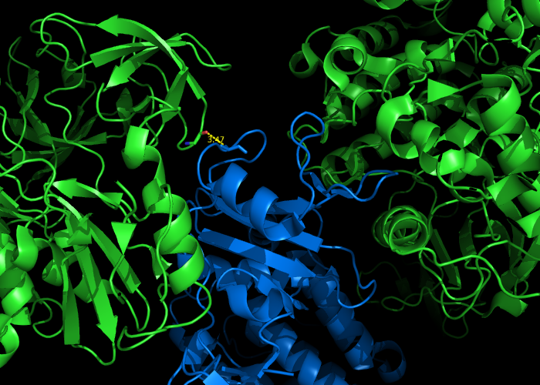
На рисунке изображена ассиметрическая ячейка с соседними симметрическими образами цепи А записи 1opk.
2. Выравнивание с помощью сервиса ALADYN цепи А пары 1opk и 1k9a
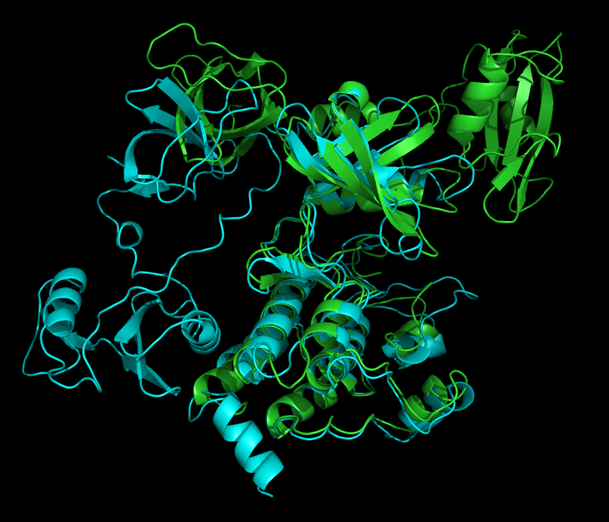
RMSD: 2.2
Длина выравнивания: 248
Выдача программы сохранена в файле ala_algn_list.txt – это таблица с а.к. по которым были выровнены структуры. Если сложить их в группы по номеру последовательности то получается что-то похожее на плюс-блоки:
1opk: 252 - 271, 273 - 290, 296 - 324, 328 – 407, 419 – 519
1k9a: 186 - 223, 226 - 254, 260 - 339, 347 – 447.
Координаты кластеров по FATCAT
83-140 - цепь А 1opk, 12-70 - цепь В 1k9a,
141-241 - цепь А 1opk, 77-176 - цепь В 1k9a,
251-522 - цепь А 1opk, 185-450 - цепь В 1k9a
По разнице координат можно сказать, что сервис ALADYN определил только один кластер, который соответствует последнему кластеру по FATCAT и соответственно выравнивание было по меньшему количеству остатков сконцентрированных в одном определенном месте, что сказалось на качестве выравнивания. Из рисунка видно, что выравнивание получилось плохое и RMSD > 2. Это подтверждает, что FATCAT сервис первого выбора (по крайней мере в сравнении с ALADYN).
3. Сравнение структур димеризационных доменов белка NF-kappa-b из файлов 1u42 и 1u36 с помощью гибкого выравнивания.
С помощью сервиса FATCAT было сделано выравнивание. Из этого выравнивания видно 2 кластера. Общая длина выравнивания составляет 100 а.к. Общее число остатков в обоснованном выравнивании = 99. Идентичность = 98%. А.к. не вошедшая в выравнивание одинакова в обеих цепях - Q. RMSD первого кластера = 1.24, RMSD второго = 0.40. Что говорит о практически идентичности структур.
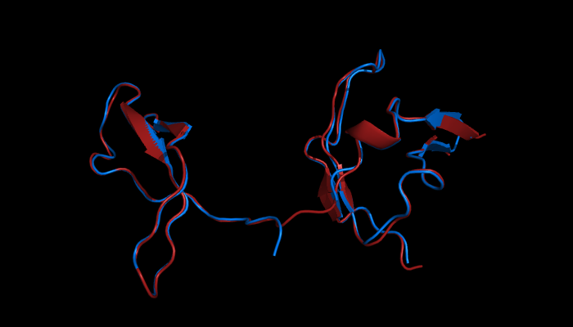
А следовательно по данному выравниванию судить какая из этих структур правильная невозможно.
В записях структур 1u42 и 1u36 на PDBe стоят следующие заголовки:
Crystal stucture of MLAM mutant of dimerisation domain of NF-kB p50 transcription factor
Crystal stucture of WLAC mutant of dimerisation domain of NF-kB p50 transcription factor
Там же есть ссылка на абстракт статьи "Snapshot of Protein Structure Evolution Reveals Conservation of Functional Dimerization through Intertwined Folding", где говорится о том, что были проведены структурно-аналитические мутации 6 NF-kappaB p50 димеров, одна из которых привела к значительным изменениям в структуре, а именно переход к скрученному димеру, которая соответствует записи 1u36. Следовательно структура 1u42 более правильней по сравнению с 1u36. Мутации были вызваны направленным эволюционным экспериментом.

